64ビットOSでのL2Divineセットアップガイド

2013-05-23 gyo

L2Divineガイドブックではサポートできていない、Vista以降の64ビットOS（Windows Vista、Windows 7、Windows 8）でL2Divineをセットアップする際に必要な操作をガイドブックの補足として書いておきます。

1. Lineage IIのインストール先

64ビットOSでは、インストール先をファイル操作に管理者権限の不要な場所にしてやらないと、L2DivineからLineageIIクライアントを起動できなくなっています。これからインストールする場合はインストーラでインストール先を変更してやるのが簡単です。既にインストールしている場合は、別の場所に移動またはコピーする、あるいはアンインストールしてインストールし直すことになります。

Lineage IIのインストーラを実行して、インストール先の選択画面でインストール先をデフォルトの
「C:\Program Files (x86)\NCSoft\Lineage II」から、デスクトップなどのユーザフォルダや各ドライブ直下など、ファイル操作に管理者権限の必要ない場所に変更してインストールします。

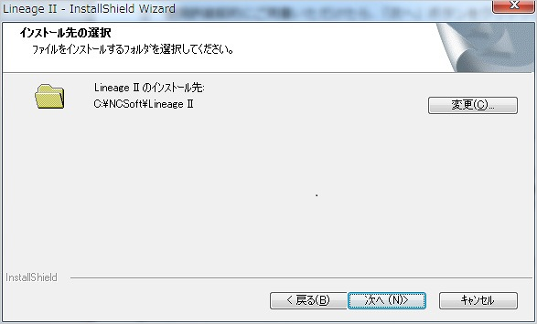
以下「C:\NCSoft\Lineage II」にインストールしたものとして説明していきます。

既にインストールしている場合は、フォルダを丸ごと（移動でもいいですが念のため）コピーして、以後に起動されるプログラムがコピー後のものになるようにしておきます。ショートカットなどをコピーしたパスのものに変えておきましょう。もともとのを削除して新しく作っても、プロパティのパスを変更してもOKです。エクスプローラで「C:\NCSoft\Lineage II」を開き、「LineageII.exe」を右クリックして「ショートカットの作成(S)」を選択し、作成されたショートカットをデスクトップに移動してもよいでしょう。

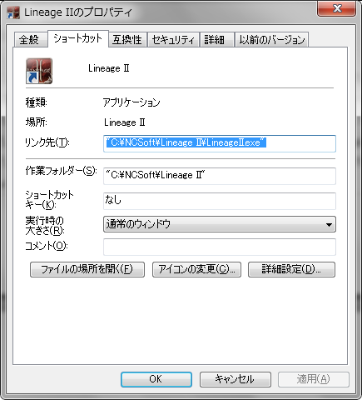
NA版も同様ですが、両方インストールするにはJP版とデフォルトのインストール先が重複していて後からインストールしたものに置き換わってしまうので、「C:\NCSoft\NA」のように別のフォルダを作成しておいて、NCsoft Launcher実行後に「LINEAGE II」を右クリックして「Properties」を選択し、Install Locationを「C:\NCSoft\NA\Lineage II」に変更してインストールする必要があります。既にインストールしている場合は、「Lineage II」フォルダを丸ごとコピーしてからNCsoft LauncherのInstall Location設定を変更します。

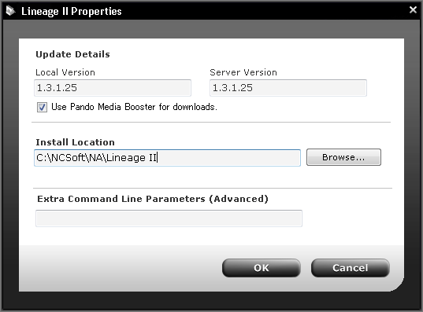
JP版もNA版も、アップデート時にコピー先が更新されずデフォルトでインストールしていたものが更新されてしまった場合、また「Lineage II」フォルダを丸ごと上書きコピーしてやる必要があるので要注意です。。。

2. MSループバックデバイスの作成

64ビットOSでは、OSの権限設定（UAC：ユーザアクセス制御）により、Diagnosticsでのループバックデバイス自動作成が正しく実行されないため、ユーザにより手動で作成してやる必要があります。ガイドブックはXPの画面となっているので、Windows 7 64ビット版での操作を書いておきます。32ビット版でも画面や操作は同様のはずですので、手動作成する際の参考にしてください。

2‐1. スタート > コントロールパネル > 「ハードウェアとサウンド」を選択
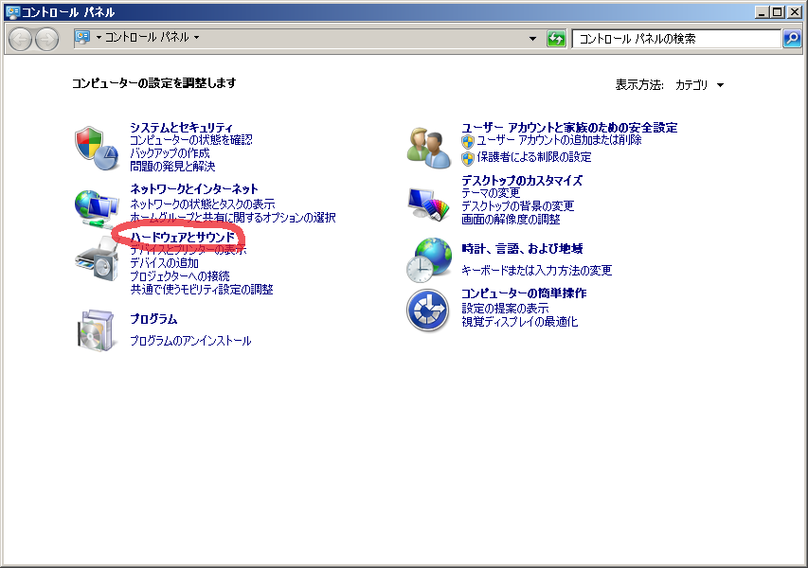
2‐2. 「デバイス マネージャー」を選択
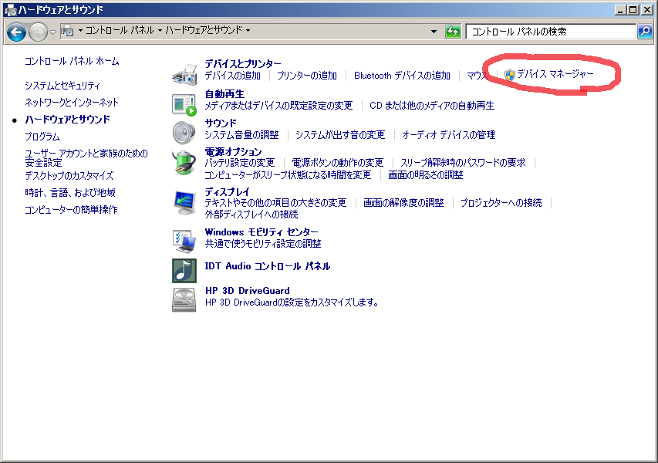

コントロールパネルの「表示方法」が「カテゴリ」以外の場合、デバイスマネージャを開く別の方法もあるので参考までに書いておきます。
コントロール パネル > 「管理ツール」 > 「コンピューターの管理」を実行し、左ペインの「デバイス マネージャ」を選択し、右ペインの「ネットワーク アダプター」を選択すると、下記と同様の操作ができます。

2‐3. 「操作 > レガシ ハードウェアの追加（L)」を選択
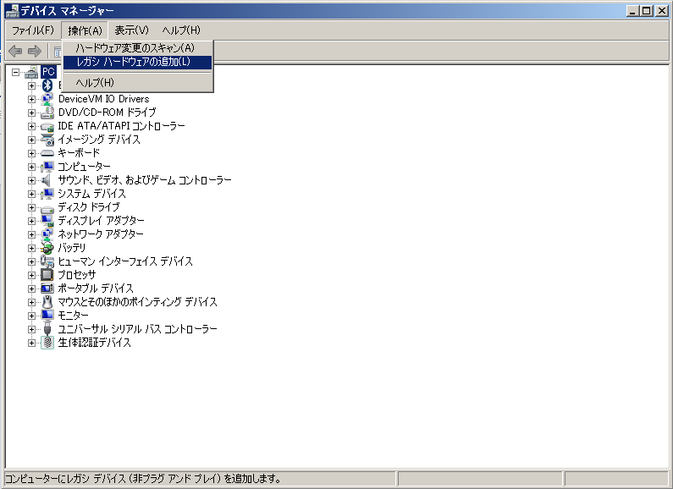
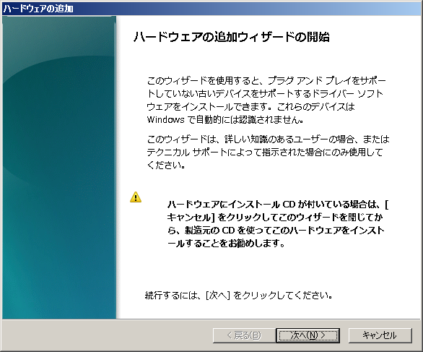
2‐4. 「次へ」をクリック
2‐5. 「一覧から選択したハード･･･」を選択し「次へ」をクリック
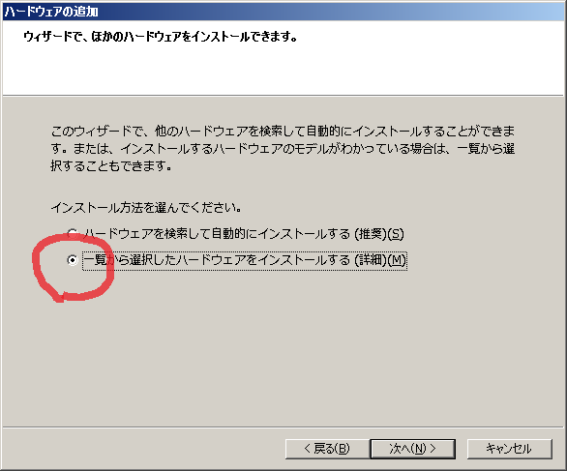
2‐6. 「ネットワークアダプタ」を選択し「次へ」をクリック
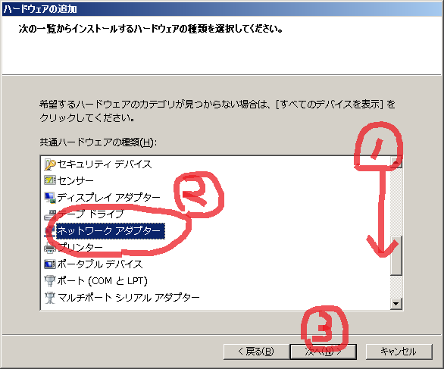

2‐7. 「Microsoft」と「Microsoft Loopback Adapter」を選択 し「次へ」をクリック
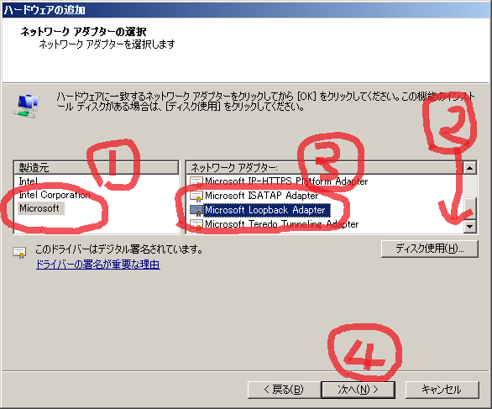
2‐8. 「次へ」をクリック
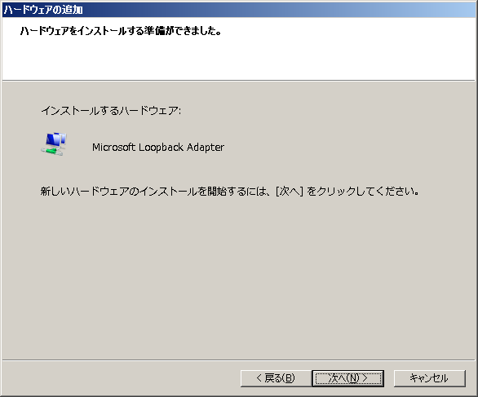

2‐9. 「完了」をクリックし、インストールを完了させる
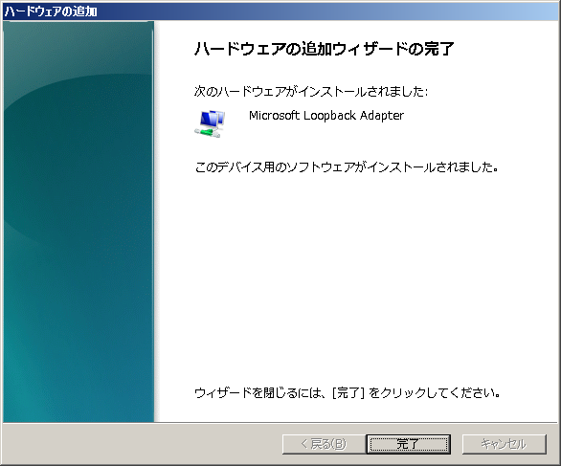

2‐10. スタート > コントロールパネル > 「ネットワークとインターネット」を選択
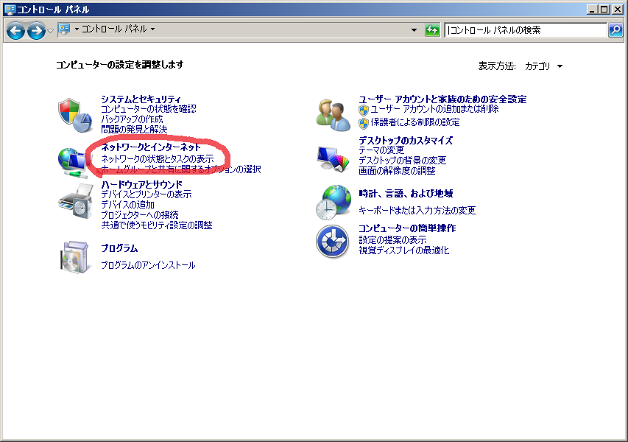

2‐11. 左上にある「アダプターの設定の変更」を選択
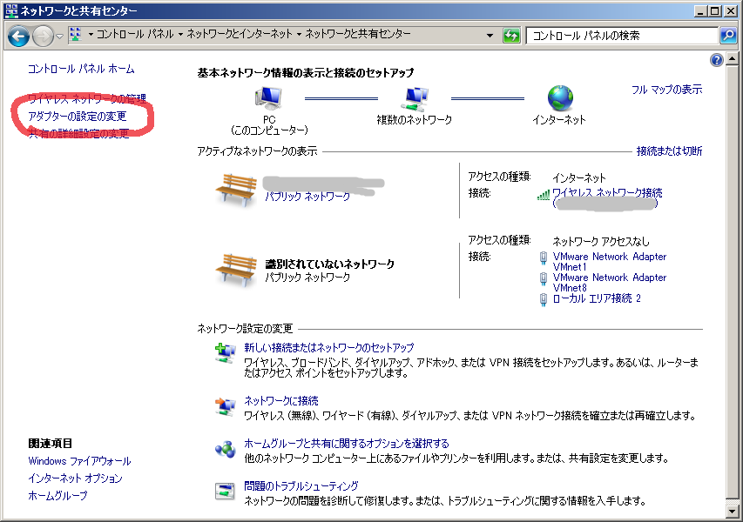
コントロールパネルの「表示方法」が「カテゴリ」以外の場合、ネットワーク接続を開く別の方法もあるので参考までに書いておきます。
コントロール パネル > 「ネットワークと共有センター」 > 左ペインの「アダプターの設定の変更」をクリックすると、下記と同じ画面が開きます。

2‐12. 最新の「ローカルエリア接続 X」（Xは数字。下に「Microsoft Loopback Adapter」と書かれたもの）を右クリックして「プロパティ（R)」を選択
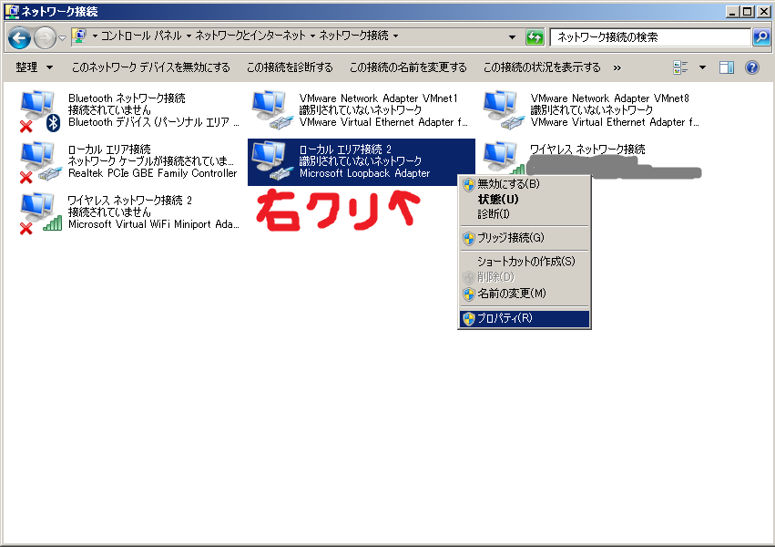

2‐13. 「インターネットプロトコル バージョン 4 (TCP/IPv4)」を選択して「プロパティ」をクリック
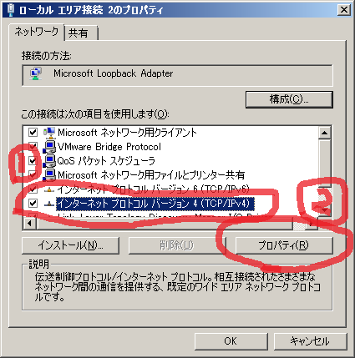
2‐14. 「次のIPアドレスを使う」をチェックし、次のIPアドレスとサブネットマスクを入力して「OK」をクリック。これで設定は完了。

IPアドレス： 61.90.252.1
サブネットマスク： 255.255.255.252
DNS： すべて空欄のまま
